C:\Users\Kruzel\Desktop\Snímka.PNG**Stredná odborná škola technická, Komenského 496/37, 029 01 Námestovo**

**Teoretická časť odbornej zložky maturitnej skúšky**

**Študijný odbor: 2414 4 04 STROJÁRSTVO – PODNIKANIE A SLUŽBY**

**Číslo témy: 19**

**Názov témy: METODIKA PLÁNOVANIA A NORMATÍVY**

**TECHNICKEJ PRÍPRAVY VÝROBY**

1. **- rozdeľte normatívy technickej prípravy výroby do skupín**

**Normatívy slúžia** k určeniu času potrebného k výrobe. Dá sa podľa nich naplánovať výroba a kalkulovať cena výrobkov.  
**Zavedením normatívov** získame možnosť riadenia výroby, prehľad nad jej efektivitou a cenové ponuky budú lepšie zodpovedať výrobným možnostiam spoločnosti.   
**Normatívy** sa vytvárajú pre požadovanú technológiu alebo výrobok a prispôsobujú sa daným podmienkam spoločnosti.

Skupiny noriem TPV:

***Norma zásob:***  
- vyjadruje optimálnu výšku zásob  
- stanoví priemernú výšku príslušného druhu materiálu na sklade  
*Postup pri stanovení normy zásob:*  
- určenie časovej normy zásob  
- určenie priemernej dennej spotreby materiálu  
- výpočet normy zásob

***Norma spotreby materiálu –*** predstavuje maximálne množstvo materiálu, ktoré sa má spotrebovať na výrobu jednotky produkcie stanovenej kvality. Delíme ich na:  
*Normy spotreby základného materiálu* –materiál výrobku, určuje sa mernou jednotkou(ks,m..)  
*Normy spotreby pomocného materiálu* – stroj, nástroj, určuje sa počet prac. dní, hodín a pod.

**Norma spotreby práce**  
Optimálna spotreba živej práce na určitý pracovný výkon na pracovisku za určitých podmienok*Druhy noriem spotreby práce*- *normy prácnosti* množstva času potrebného na zhotovenie výrobku  
- *normy výkonové* vzťahujúce sa na vykonanie operácie  
- *normy času* (čas na vykonanie prac. operácie)  
- *normy množstva* ( vyrobený počet za jednotku času)

1. **- popíšte normatív množstva a normatív pracnosti**

*Normy prácnosti:*  
-priemerný normatív prácnosti výroby súčiastky  
-normatív prácnosti pre vybrané technické činnosti  
*Normy množstva:* stanovuje množstvo jednotiek výkonu vyrobených za jednotku času

**c)** **- navrhnite približnú prácnosť pre jednu originálnu súčiastku**

1. navrhnúť polotovar  
2. navrhnúť technologické, ustavovacie a meracie základne  
3. navrhnúť sled operácií obrábania súčiastky  
4. navrhnúť prídavky na obrábanie  
5. navrhnúť rezné nástroje a rezné podmienky  
6. navrhnúť potrebné druhy strojov a zariadení  
7. navrhnúť použitie prípravkov a meradiel  
8. spracovať technologický postup na príslušné tlačivo

9. výroba súčiastky

**d)** **- popíšte povrchové úpravy kovov**

**Povrchová úprava kovov** je súhrn technologických procesov ktorými sa mení povrch kovovej súčiastky tak, aby sa upravili:  
*a) povrchovo – mechanické vlastnosti* (oteru vzdornosť, odolnosť voči erózii) ,  
*b) odolnosť voči prostrediu* (korozivzdornosť)   
*c) dizajn* (vzhľadové vlastnosti).

Technológie úprav povrchu poznáme:  
- tepelné,  
- chemické,  
- mechanické   
- nanášanie prídavných vrstiev – termicky, mechanicky, chemicky, elektrochemicky,   
 striekaním náterov a pod.

Vhodnou úpravou povrchu výrobku sa môže výrazne predĺžiť jeho životnosť.

**Mechanická úprava povrchu**

* Valčekovanie a guličkovanie – mechanické narážanie valčekov, alebo guličiek na povrch spôsobuje jeho spevnenie a tým zvýšenie tvrdosti
* Pieskovanie, práškovanie a otryskávanie – povrch sa opracováva prúdom vzduchu, ktorý obsahuje čiastočky brúsneho materiálu vo forme piesku. Získava sa matný povrch. Využíva sa hlavne pre odstránenie povrchovej vrstvy.
* Brúsenie – odstraňovanie nerovností povrchu a zníženie drsnosti povrchu súčiastky odbrusovaním jemných čiastočiek povrchu.
* Leštenie – iná forma jemného brúsenia, obvykle s použítím brúsnych pást a leštiacich kotúčov ako nosičov pasty. Dosahuje sa zrkadlovo lesklý povrch.
* Finišovanie, superfinišovanie, lapovanie – veľmi jemné a presné obrábanie za použitia pást.
* Honovanie – pomalé brúsenie kameňmi pri nízkej rýchlosti.

**Chemická úprava povrchu**

Na povrchu predmetu sa vytvára tenká vrstva chemickej zlúčeniny. Ochraný povlak vzniká z vlastného kovu predmetu. Základné typy chemickej úpravy povrchu:

* pasivácia
  + oxidácia ocele
  + patinovanie medi a jej zliatin
  + eloxovanie hliníka
* chromátovanie
* fosfátovanie
* silanizácia

**Pokovovanie**

Pokovovanie je nanesenie ochranného kovového povlaku na základný materiál. Podľa spôsobu nanášania sa rozdeľuje na:

* termické
  + ponáraním do roztavených kovov
  + difúziou
  + parami alebo plynnými zlúčeninami kovov
* elektrochemické
  + elektrickým prúdom
  + katódovým rozprašovaním kovov
* mechanické
  + striekaním kovov
  + plátovaním

Príklady povrchových úprav pokovovaním: zinkovanie, chrómovanie, niklovanie, medenie,

**Nátery farieb a lakov**

Tento spôsob úpravy povrchu je najjednoduchší, zabezpečuje dostatočnú ochranu povrchu a zároveň zlepšuje estetický vzhľad výrobku. Na nátery používame širokú škálu dostupných syntetických, nitrocelulózových, olejových a iných druhov emailov, ktoré nanášame štetcom, striekaním alebo máčaním.

**Smaltovanie**

Smaltovanie je nanášanie tenkej vrstvičky smaltu  (zmes skla a farbiva)  na povrch kovového výrobku (výfuky, drezy, vane, práčky, kuchynské riady).   
Modernejší spôsob smaltovania je **elektroforéza**. Zmes sa nanáša v elektrostatickom prostredí tak, že jej čiastočky sú priťahované v rovnomernej vrstve po celom povrchu výrobku, ktorý má opačný náboj.

**Povlaky asfaltu, dechtu a kaučuku**

Asfalt a decht sa nanášajú v roztavenej forme. Povlak sa nanáša vo viacerých vrstvách a prekladá sa tkaninou, papierom, alebo drôteným pletivom. Tieto povlaky predstavujú lacnú ochranu povrchu. Kaučuk sa nanáša ponáraním, alebo striekaním roztoku so sírou v rozpúšťadle. Po nanesení sa rozpúšťadlo odparí a povrch sa vulkanizuje.

**Povlaky plastickými hmotami**

Veľmi moderná a progresívna je dnes metóda povrchovej úpravy kovov nanášaním povlakov z plastov. Na kovové výrobky sa nanesie fólia z plastu (lepením, práškovaním, máčaním). Takáto úprava spĺňa veľmi vysoké nároky na ochranu kovov najvyššie estetické a hygienické kritériá.

**e) - charakterizujte a popíšte podnikateľský plán, popíšte postup jeho tvorby**

Podnikateľský plán obsahuje:  
**Základné informácie o firme  
Identifikačné údaje firmy  
Manažment firmy  
MARKETINGOVÝ PLÁN  
Trh a konkurencia   
Produkty a ceny produktov  
Distribúcia výrobkov  
Propagácia a reklama  
SWOT analýza – príležitosti a ohrozenie, silné a slabé stránky  
Organizačná štruktúra firmy  
Pôdorys výrobnej haly  
Finančný plán**

**f) - naprogramujte frézovanie v adresári obrobkov PRIKLAD_MS obrys   
 súčiastky podľa výkresu do podprogramu OBRYS19.SPF a spustite 2D   
 simuláciu (Príloha k téme č.19)**

**Príloha k téme č.19**

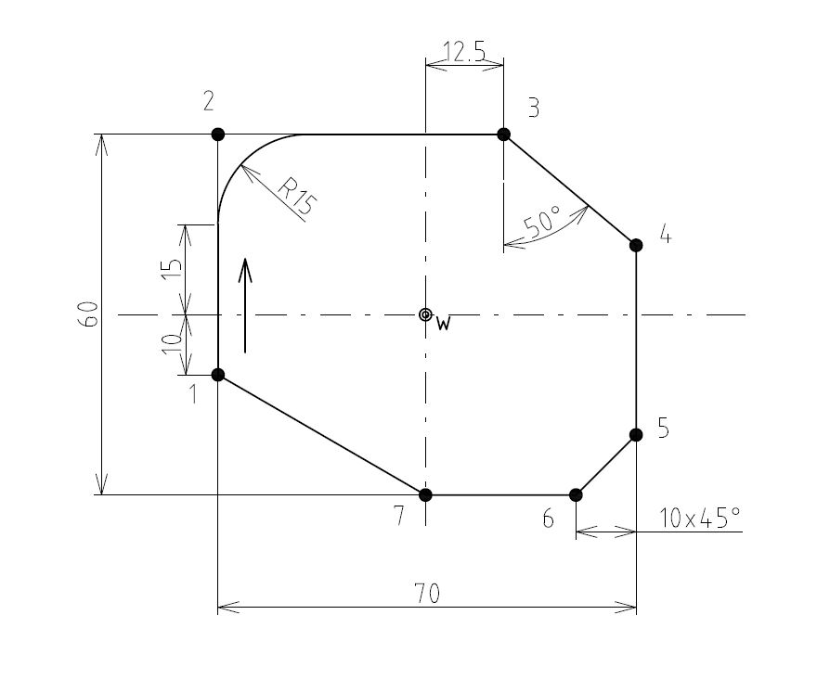

|  |  |  |  |  |
| --- | --- | --- | --- | --- |
| **BOD** | **G** | **X** | **Y** | **CR,RND,CHR,CHF,ANG** |
| **1** |  |  |  |  |
| **2** |  |  |  |  |
| **3** |  |  |  |  |
| **4** |  |  |  |  |
| **5** |  |  |  |  |
| **6** |  |  |  |  |
| **7** |  |  |  |  |